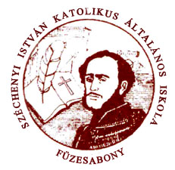
Széchenyi István Katolikus Általános Iskola Füzesabony
3390 Füzesabony, Kossuth út 1-3.
E-mail: szechenyi.fuzesabony@gmail.com
Honlap: www.szechenyikatfabony.suli.hu
Tel/Fax: 36/341-455
____________________________________________________________________

Tisztelt Szülők!

A 2023/2024 - es tanévben is lehetőség lesz intézményünkben étkezésre, valamint biztosítunk alsó tagozatos tanulóink részére napközis foglalkozást, felső tagozatos diákjaink számára tanulószobát.

Kérjük Önöket, írásban jelezzék, hogy igényt tartanak-e étkezésre, napközis/tanulószobás foglalkozásra, abban az esetben is, ha az előzetes /májusban kitöltött/ igényfelmérést már megküldték számunkra.

A nyilatkozathoz szükséges nyomtatványt iskolánk titkárságán/gazdasági irodában kérhetik, vagy honlapunkról/facebook oldalunkról is letölthető.

Kérjük, hogy a kitöltött nyomtatványokat helyezzék el iskolánk Kossuth úti bejáratánál található ládába 2023. augusztus 28-ig. Akik étkezési kedvezményre jogosultak, a jogosultságot igazoló iratot vagy másolatát, kérjük adják le az iskola titkárságán.

2023. szeptember 4-én /hétfőn/ csak akkor tudunk étkezést biztosítani gyermekük számára, ha a nyilatkozatot kitöltve a szülő leadta.

Segítségüket előre is köszönjük.

Nagyné Deli Mónika
igazgató

